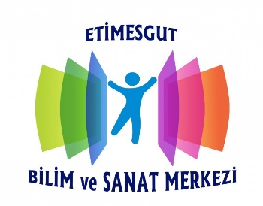 ETİMESGUT BİLİM VE SANAT MERKEZİ 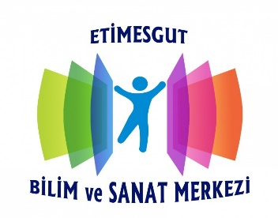
BİLGİLENDİRME FORMU VE TAAHHÜTNAME

* Çocuğumun ateş, öksürük, burun akıntısı, solunum sıkıntısı, ishal şikâyeti olması durumu ile aile içerisinde solunum yolu şikâyetleri gelişen veya solunum yolu enfeksiyonu hikâyesi ile hastane yatışı yapılan kişi varlığında ya da COVID-19 tanısı alan kişi bulunması durumunda çocuğumu kuruma getirmemem ve bu durumu okula bildirmem gerektiği konusunda,
* Öğrencilerin bırakılması ve alınması sırasında personel ve velilerin salgın hastalık dönemi önlemlerine (sosyal mesafe kuralları, maske kullanımı vb.) uyma zorunluluğu ve mümkünse her gün aynı velinin öğrenciyi alması ve bırakmasını sağlamaya çalışacağımız konusunda,
* Salgın hastalık dönemlerine özgü riskli gruplarda yer alan (büyükanne/büyükbaba gibi 65 yaş üstü kişiler veya altta yatan hastalığı olanlar vb.) kişilerin öğrencileri bırakıp almaması konusunda,
* Kuruluşa giriş/çıkış saatlerinde öğrencilerin veliler tarafından kuruluş dışında teslim alınıp bırakılması konusunda bilgilendirildim.
Yukarıda belirtilen durumlarda ne yapacağımız konusunda bilgilendim ve gerekenleri yapacağımı kabul ve taahhüt ederim.
…/… / 2021

Taahhüt eden: Okul Yetkilisi
Veli/vasinin adı soyadı: Adı soyadı:
İmzası: Görevi:
Öğrencinin adı-soyadı: İmzası:

